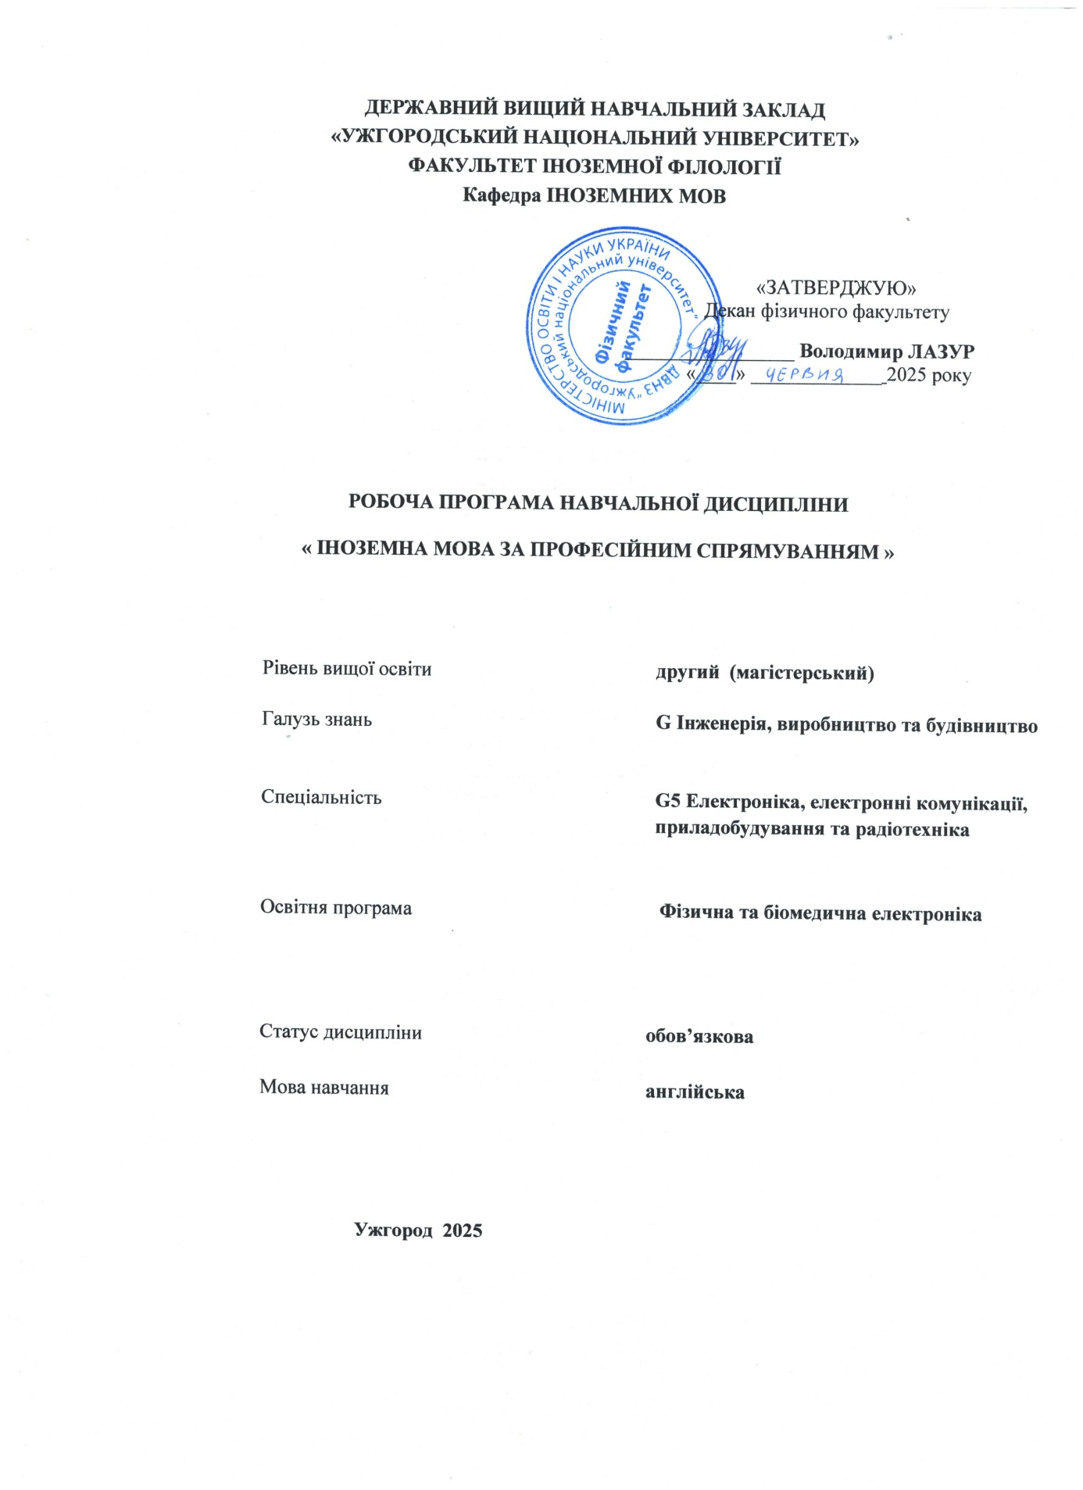

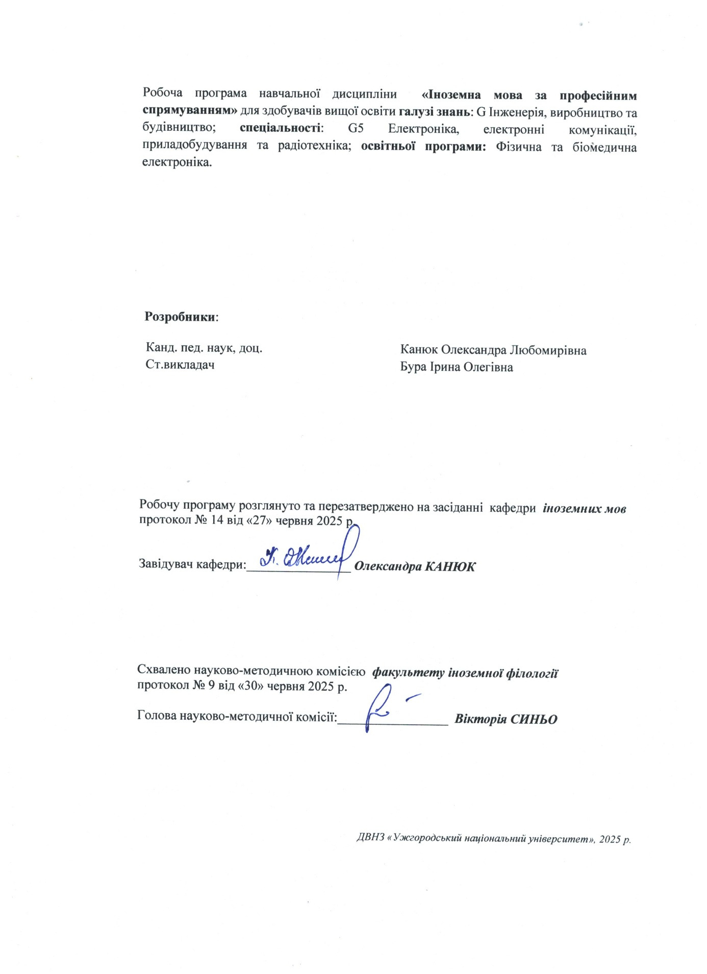

- ОПИС НАВЧАЛЬНОЇ ДИСЦИПЛІНИ

Найменування показників | Розподіл годин за навчальним планом
Найменування показників | Денна форма навчання
Кількість кредитів ЄКТС – 3 | Рік підготовки:
Загальна кількість годин – 90 | 1-й
Кількість модулів – 1 | Семестр:
Тижневих годин для денної форми навчання: 2  аудиторних – 36  самостійної роботи студента – 54 | 1-й
 | Лекції:
 | 0
 | Практичні:
Вид підсумкового контролю:  залік | Лабораторні:
Вид підсумкового контролю:  залік | 36
Форма підсумкового контролю:  усна | Самостійна робота:
Форма підсумкового контролю:  усна | 54

- МЕТА НАВЧАЛЬНОЇ ДИСЦИПЛІНИ

Метою вивчення навчальної дисципліни «Іноземна мова за професійним спрямуванням» є формування у студентів іншомовної комунікативної компетенції у сфері професійного спілкування в усній і письмовій формах у процесі навчання, виховання, освіти і розвитку особистості студента. Вона полягає у практичному оволодінні студентами різними видами мовленнєвої діяльності відповідно до профілю майбутньої професії: інформаційних засобів, опрацювання фахової літератури, адекватне сприйняття іноземних джерел на міжнародному рівні; користування усним монологічним та діалогічним мовленням у межах професійної тематики, переклад з іноземної мови на рідну спеціалізованих матеріалів, вміння підготуватися до участі у міжнародних зустрічах, конференціях, семінарах.

Відповідно до освітньої програми «Фізична та біомедична електроніка», вивчення дисципліни сприяє формуванню у здобувачів вищої освіти таких компетентностей:

ІНТЕГРАЛЬНА КОМПЕТЕНТНІСТЬ (ІК)
Здатність розв'язувати складні задачі та проблеми під час професійної діяльності у сфері мікро- та наносистемної техніки або у процесі навчання, що передбачає проведення досліджень та/або здійснення інновацій та характеризується комплексністю та невизначеністю умов і вимог.

ЗАГАЛЬНІ КОМПЕТЕНТНОСТІ (ЗК)

ЗК 1. Здатність до абстрактного мислення, аналізу та синтезу.
ЗК 3. Здатність спілкуватися іноземною мовою.
ЗК 5. Здатність до пошуку, оброблення тa аналізу інформації з різних джерел.
ЗК 7. Навички міжособистісної взаємодії.
ЗК 8. Здатність спілкуватися з представниками інших професійних груп різного рівня (з експертами з інших галузей).

ФАХОВІ КОМПЕТЕНТНОСТІ (ФК)

ФК 4. Здатність розробляти, обгрунтовано вибирати і використовувати сучасні методи обробки та аналізу сигналів в мікро- і наноелектронних приладах та системах.
ФК 5. Здатність аргументувати вибір методів розв'язання складних задач і проблем мікро- та наносистемної техніки, критично оцінювати отримані результати та аргументувати прийняті рішення.
ФК 6. Здатність користуватися сучасними системами пошуку та аналізу науково-технічної інформації, проводити патентний пошук і дослідження та здійснювати захист
інтелектуальної власності.
ФК 7. Здатність розробляти і реалізовувати наукові та/або інноваційні проекти у сфері мікро- та наносистемної техніки, а також дотичні до неї міждисциплінарні проекти.

- ПЕРЕДУМОВИ ДЛЯ ВИВЧЕННЯ НАВЧАЛЬНОЇ ДИСЦИПЛІНИ

Передумовами вивчення навчальної дисципліни «Іноземна мова для професійної діяльності» є опанування таких навчальних дисциплін (НД) освітньої програми (ОП) «Мікро та наноелектроніка» першого рівня вищої освіти:

НД Іноземна мова
НД Вступ до програмування
НД Електронні системи
НД Моделювання в електроніці
НД Цифрова схемотехніка

- ОЧІКУВАНІ РЕЗУЛЬТАТИ НАВЧАННЯ

Відповідно до освітньої програми «Фізична та біомедична електроніка» вивчення навчальної дисципліни повинно забезпечити досягнення здобувачами вищої освіти таких програмних результатів навчання (ПРН):

Програмні результати навчання | Шифр ПРН
Визначати напрями, розробляти і реалізовувати проекти модернізації виробництва мікро- та наносистемної техніки з урахуванням технічних, економічних, правових, соціальних та екологічних аспектів. | ПРН 2
Застосовувати спеціалізовані концептуальні знання, що включають сучасні наукові здобутки, а також критичне осмислення сучасних проблем у сфері мікро- та наноелектроніки, для розв'язування складних задач професійної діяльності. | ПРН 4
Вільно спілкуватися державною та іноземною мовами усно і письмово для обговорення професійних проблем і результатів діяльності у сфері мікро- та наноелектроніки, презентації результатів досліджень та інноваційних проектів. | ПРН 5
Збирати необхідну інформацію, використовуючи науково-технічну літературу, бази даних та інші джерела, аналізувати і оцінювати її. | ПРН 8
Планувати навчання, а також супроводжувати та контролювати роботу з персоналом у напрямку розробок з фізичної та біомедичної електроніки. | ПРН 10
Будувати і досліджувати фізичні, математичні і комп'ютерні моделі ооб'єктів та процесів мікро- та наноелектроніки. | ПРН 12
Забезпечувати захист інтелектуальної власності, комерціалізацію результатів науково-дослідної, винахідницької та проектної діяльності. | ПРН 15

Очікувані результати навчання, які повинні бути досягнуті здобувачами освіти після опанування навчальної дисципліни «Іноземна мова для професійної діяльності»:

Очікувані результати навчання з дисципліни | Шифр ПРН
Здатність аналізувати сучасні тенденції та напрямки в мікро- та наносистемній техніці. | ПРН 2
Використовувати засоби вербальної та невербальної комунікації у процесі взаємодії з суб’єктами освітнього процесу. Здатність аналізувати та інтерпретувати технічні тексти в контексті модернізації виробництва. | ПРН 4
Володіти професійною мовою на належному рівні для участі у  міжнародних конференціях, семінарах, форумах, презентаціях результатів досліджень та інноваційних проєктів. | ПРН 5
Здійснювати пошук інформації в мережі інтернет; обробляти та  обмінюватися інформацією у професійній діяльності; презентувати  власні та спільні результати. | ПРН 8
Вміння працювати в інтернаціональних командах, використовуючи іноземну мову для координації спільних проектів. | ПРН10
Вміння читати наукові статті, технічні звіти та іншу спеціалізовану літературу іноземною мовою, що стосується фізичних, математичних та комп'ютерних моделей у сфері мікро- та наноелектроніки. Вміння аналізувати англомовні наукові публікації, статті або дослідження, що стосуються моделювання процесів у мікро- та наноелектроніці. | ПРН 12
Знання спеціалізованої термінології, пов’язаної з інтелектуальною власністю, патентним правом, авторськими правами, ліцензуванням та комерціалізацією винаходів. Вміння працювати з правовими документами. Здатність вести переговори з іноземними партнерами щодо умов співпраці, ліцензування або комерціалізації інновацій англійською мовою. Вміння складати науково-дослідні звіти, презентації, бізнес-плани, заявки на отримання грантів або патентів англійською мовою. | ПРН 15

5. ЗАСОБИ ДІАГНОСТИКИ ТА КРИТЕРІЇ ОЦІНЮВАННЯ
РЕЗУЛЬТАТІВ НАВЧАННЯ

Засоби оцінювання та методи демонстрування результатів навчання

Методи навчання
Методи навчання – це способи спільної роботи викладача і студентів, спрямовані на засвоєння студентами теоретичних знань, придбання практичних навичок і умінь, розвиток у них пізнавальних здібностей, формування високих моральних, ділових та професійних якостей.
При проведенні практичних занять з дисципліни «Іноземна мова для професійної діяльності» застосовують словесні (розповідь, пояснення, бесіда), інноваційні (мозковий штурм, робота в групах), наочні (ілюстрація, демонстрація) та практичні (виконання вправ) методи навчання.
Засоби оцінювання та методи демонстрування результатів навчання
Засобами оцінювання та методами демонстрування результатів навчання з навчальної дисципліни є: накопичувальна бально-рейтингова система, що передбачає оцінювання студентів за усі види аудиторної та поза аудиторної навчальної діяльності, спрямовані на опанування навчального навантаження з освітньої програми: поточні контроль та оцінювання, поетапний, модульний, підсумковий контроль; залік, презентації, проміжне та підсумкове оцінювання знань відбувається на засадах орієнтованого особистісного підходу з використанням сучасних методик та практик.

Форми контролю та критерії оцінювання результатів навчання
Методи контролю та самоконтролю (поточний контроль): методи усного контролю; методи письмового контролю та самоконтролю.
Поточний контроль знань здійснюється шляхом усного опитування вивчених тем курсу, усного та письмового перекладу з іноземної мови на українську і навпаки, написання самостійних і контрольних робіт, виконання тестових завдань.
Метою поточного оцінювання знань студентів є виявлення їх рівня володіння комунікативними компетентностями відповідно до вимог навчальної програми «Іноземна мова за професійним спрямуванням».
Завданнями поточного оцінювання є виявлення рівня володіння:
- навичками письма;
- навичками говоріння (діалогічного і монологічного);
- навичками читання;
- навичками розуміння на слух іншомовного тексту;
- граматичним матеріалом;
- активним словником змістових модулів.

Форми поточного контролю включають усне опитування студентів на практичних заняттях, презентації та рольові ігри за темами змістових модулів, написання есе, особистого листа та резюме, поза-аудиторне читання та його захист тощо. Крім цього, поточний контроль охоплює такі вибіркові форми самостійної роботи, як: доповідь на студентській науковій конференції, підготовка наукової роботи тощо.
Форма модульного контролю: проводиться з метою визначення стану успішності здобувачів вищої освіти за період теоретичного навчання. Підсумковий модульний контроль знань студентів здійснюється через проведення аудиторних письмових контрольних робіт та/або усного опитування, та/або комп’ютерного тестування.
Форма підсумкового семестрового контролю: Підсумковий семестровий контроль – це підсумкове оцінювання результатів навчання здобувача вищої освіти за семестр, що здійснюється у формі заліку. На підсумковий семестровий контроль виносяться питання, ситуаційні завдання тощо, що передбачають перевірку розуміння здобувачами вищої освіти програмного матеріалу дисципліни в цілому та рівня сформованості відповідних компетентностей після опанування курсу. Підсумковий семестровий контроль оцінюється від 0 до 100 балів і переводиться у національну шкалу та шкалу ЄКТС.

Розподіл балів, які отримують здобувачі вищої освіти (модуль 1)

 | Поточне оцінювання та самостійна робота |  |  |  |  |  |  |  |  |  |  |  |  |  | Модульна контрольна робота |  | Сума
Т1+Т1.1 | Т2+Т2.1 | Т3+Т3.1 | Т4+Т4.1 | Т5+Т5.1 | Т6+Т6.1 | Т7+Т7.1 | Т8+Т8.1 | Т9+Т9.1 | Т10+Т10.1 | Т11+Т11.1 | Т12+Т12.1 | Т13+Т13.1 | Т14+Т14.1 |  |  | 50 | 100
4 | 4 | 4 | 4 | 4 | 4 | 4 | 4 | 3 | 3 | 3 | 3 | 3 | 3 |  |  | 50 | 100

Т1, Т2 ... – теми

Оцінювання окремих видів навчальної роботи з дисципліни

Вид діяльності здобувача вищої освіти | Модуль 1
Вид діяльності здобувача вищої освіти | Кількість | Максимальна
Вид діяльності здобувача вищої освіти | Кількість | кількість балів
Вид діяльності здобувача вищої освіти | Кількість | (сумарна)
Практичні заняття (допуск, виконання та захист) | 14 | 34
Презентація | 1 | 2
Самостійна робота | 14 | 14
Модульна контрольна робота | 1 | 50
Разом | 30 | 100

Критерії оцінювання модульної контрольної роботи: модульний контроль оцінюється в 50 балів.
Критерієм успішного проходження здобувачем освіти поточного оцінювання є досягнення здобувачем освіти не менше 50% балів від загальної кількості запланованої за конкретною темою. Конкретна максимальна кількість балів подається у таблицях розподілу балів, які отримують здобувачі за модуль та за окремі види навчальної роботи.
Неявка на модульну контрольну роботу оцінюються в 0 балів незалежно від причини.
Сумарна оцінка (від 0 до 100 балів) виставляється у відомість модульного контролю. Модуль зараховується, якщо сумарний бал складає не менше 60 балів, і студент виконав і захистив всі практичні роботи, які є складовими даного модуля.
Здобувач вищої освіти, який не з’явився на модульну контрольну роботу, або ж його модульна оцінка складає менше 35 балів, зобов’язаний скласти (перескласти) модуль до початку підсумкового контролю у строки, визначені викладачем дисципліни та погоджені деканатом факультету
Критерії оцінювання підсумкового семестрового контролю.
Підсумковий контроль. За наявності рівня результатів поточних контролів з усіх видів навчальних занять не менше 60 балів, оцінювання виконується без участі студента. У випадку, коли студент за результатами поточних контролів з усіх видів навчальних занять отримав менше 60 балів, або не погоджується з оцінкою, яку отримав під час підсумкового контролю, він має право складати залік. Студент, який не з’явився на залік без поважних причин, вважається таким, що одержав незадовільну оцінку, чи погоджується зі своїм підсумковим контролем.
Якщо студент був не допущений до заліку, він повинен до встановленого терміну перескладання заліку набрати необхідну кількість балів з поточного та /або проміжного контролю, виконуючи додаткові види робіт або перескладаючи модульну контрольну роботу.
Повторне складання підсумкового контролю з дисципліни, коли студент отримав оцінку «не задовільно» (нижче 60-ти балів), допускається не більше двох разів. Спроби студента виправити оцінку й не допустити академічної заборгованості обмежуються терміном в один місяць після закінчення екзаменаційної сесії.

Таблиця відповідності оцінок за різними шкалами оцінювання

Сума балів за всі види навчальної діяльності | Оцінка ECTS | Оцінка за національною шкалою
Сума балів за всі види навчальної діяльності | Оцінка ECTS | для екзамену | для заліку
90-100 | А | відмінно | зараховано
82-89 | В | добре | зараховано
74-81 | С | добре | зараховано
64-73 | D | задовільно | зараховано
60-63 | Е | задовільно | зараховано
35-59 | FX | незадовільно з можливістю повторного складання | незараховано з можливістю повторного складання
0-34 | F | незадовільно з обов’язковим повторним вивченням дисципліни | незараховано з обов’язковим повторним вивченням дисципліни

Критерій оцінювання підсумкового контролю з дисципліни
— «відмінно» (90-100 балів, А) заслуговує студент, який виявив всебічне і глибоке знання програмового матеріалу, вміння вільно виконувати завдання, передбачені програмою, засвоїв основну і ознайомився з додатковою літературою, розуміє взаємозв'язок головних понять дисципліни та їх значення для майбутньої професії;
— «добре» (82-89 балів, B) заслуговує студент, який виявив повне знання програмного матеріалу, успішно виконує передбачені програмою завдання, засвоїв основну літературу рекомендовану програмою, виявив систематичний характер знань з дисциплін і здатний до самостійного доповнення, але під час відповіді допустив деякі неточності;
— «добре» (74-81 бал, C) заслуговує студент, що виявив не цілком повне знання програмного матеріалу, не завжди успішно виконує передбачені програмою завдання, частково засвоїв основну літературу, рекомендовану програмою, виявив не систематичний характер знань з дисциплін і не завжди здатний до їх самостійного доповнення і під час відповіді допускає деякі неточності;
— «задовільно» (64-73 бали, D) заслуговує студент, що виявив знання основного програмного матеріалу в обсязі, необхідному для подальшого навчання та майбутньої роботи за професією, вміє виконувати завдання, передбачені програмою, знайомий з основною рекомендованою літературою. Як правило, дана оцінка виставляється студентам, що допустили помилки у відповіді на заліку чи екзамені та при виконанні залікових або екзаменаційних завдань, але які володіють необхідними знаннями для їх усунення за допомогою викладача;
— «задовільно» (60-63 балів, E) заслуговує студент, що виявив часткове знання основного програмового матеріалу в обсязі, необхідному для подальшого навчання та майбутньої роботи за професією, не завжди вміє виконувати завдання, передбачені програмою, знайомий лише частково з основною рекомендованою літературою. Як правило, дана оцінка виставляється студентам, що допустили грубі помилки у відповіді на заліку чи екзамені та при виконанні залікових або екзаменаційних завдань, але які частково володіють необхідними знаннями для їх усунення за допомогою викладача.
— «незадовільно» (35-59 балів, FX) виставляється студенту, який виявив суттєві прогалини в знаннях основного програмового матеріалу, допустив принципові помилки у виконанні передбачених програмою завдань.
— «незадовільно» (0-34 балів, F) виставляється студенту коли протягом семестру він допустив грубі помилки у виконанні передбачених програмою завдань.

- ПРОГРАМА НАВЧАЛЬНОЇ ДИСЦИПЛІНИ

6.1. Зміст навчальної дисципліни

Модуль 1.

Тема 1. Introduction to micro- and nanosystems: basic principles and terminology
Тема 1.1. Differences between micro- and nanoscale technologies
Тема 2. Types of materials used in micro- and nanosystems (e.g., semiconductors, polymers,
metals)
Тема 2.1. Material properties and their impact on system performance
Тема 3. Micro- and Nanosystem Design: overview
Тема 3.1. Design principles and methodologies
Тема 4. Microelectromechanical Systems (MEMS)
Тема 4.1. Applications of MEMS (e.g., sensors, actuators)
Тема 5. Nanotechnology
Тема 5.1. Nanostructures and nanomaterials
Тема 6. Nanoscale fabrication techniques (e.g., nanolithography, self-assembly)
Тема 6.1. Applications of nanotechnology (e.g., drug delivery, nanocomposites)
Тема 7. Applications and Case Studies
Тема 7.1. Applications in various fields (e.g., electronics, biotechnology, energy)
Тема 8. Recent advancements and innovations
Тема 8.1. Case studies of successful micro- and nanosystem projects
Тема 9. Research methodologies and best practices. Writing and presenting scientific papers
Тема 9.1. Intellectual property and patent issues
Тема 10. Current trends and emerging technologies in micro- and nanosystem technology
Тема 10.1. Challenges and future directions in micro- and nanosystem technology
Тема 11. Technical Communication
Тема 11.1. Writing technical reports and documentation
Тема 12. Oral presentations and meetings
Тема 12.1. Technical terminology and jargon
Тема 13. Safety standards and regulations. Environmental impact and sustainability
Тема 13.1. Compliance with industry standards
Тема 14. Integration with other fields (e.g., materials science, physics, chemistry)
Тема 14.1. Collaboration with professionals from other disciplines

6.2. Структура навчальної дисципліни
Назви змістових модулів і тем | Кількість годин:90
Назви змістових модулів і тем | Форма навчання: денна
Назви змістових модулів і тем | Усього | у тому числі
Назви змістових модулів і тем | Усього | Лекції | Практичні (семінарські) | Лабораторні | Індивідуальна робота | Самостійна робота
1-й семестр
Модуль 1.
Тема 1. Introduction to micro- and nanosystems: basic principles and terminology | 2 |  |  | 2 |  | 0
Тема 1.1. Differences between micro- and nanoscale technologies | 4 |  |  | 0 |  | 4
Тема 2. Types of materials used in micro- and nanosystems (e.g., semiconductors, polymers, metals) | 2 |  |  | 2 |  | 0
Тема 2.1. Material properties and their impact on system performance | 4 |  |  | 0 |  | 4
Тема 3. Micro- and Nanosystem Design: overview | 2 |  |  | 2 |  | 0
Тема 3.1. Design principles and methodologies | 4 |  |  | 0 |  | 4
Тема 4. Microelectromechanical Systems (MEMS) | 2 |  |  | 2 |  | 0
Тема 4.1. Applications of MEMS (e.g., sensors, actuators) | 4 |  |  | 0 |  | 4
Тема 5. Nanotechnology | 2 |  |  | 2 |  | 0
Тема 5.1. Nanostructures and nanomaterials | 3 |  |  | 0 |  | 3
Тема 6. Nanoscale fabrication techniques (e.g., nanolithography, self-assembly) | 4 |  |  | 4 |  | 0
Тема 6.1. Applications of nanotechnology (e.g., drug delivery, nanocomposites) | 3 |  |  | 0 |  | 3
Тема 7. Applications and Case Studies | 4 |  |  | 4 |  | 0
Тема 7.1. Applications in various fields (e.g., electronics, biotechnology, energy) | 4 |  |  | 0 |  | 4
Тема 8. Recent advancements and innovations | 4 |  |  | 4 |  | 0
Тема 8.1. Case studies of successful micro- and nanosystem projects | 4 |  |  | 0 |  | 4
Тема 9. Research methodologies and best practices. Writing and presenting scientific papers | 2 |  |  | 2 |  | 0
Тема 9.1. Intellectual property and patent issues | 4 |  |  | 0 |  | 4
Тема 10. Current trends and emerging technologies in micro- and nanosystem technology | 2 |  |  | 2 |  | 0
Тема 10.1. Challenges and future directions in micro- and nanosystem technology | 4 |  |  | 0 |  | 4
Тема 11. Technical Communication | 2 |  |  | 2 |  | 0
Тема 11.1. Writing technical reports and documentation | 4 |  |  | 0 |  | 4
Тема 12. Oral presentations and meetings | 2 |  |  | 2 |  | 0
Тема 12.1. Technical terminology and jargon | 4 |  |  | 0 |  | 4
Тема 13. Safety standards and regulations. Environmental impact and sustainability | 2 |  |  | 2 |  | 0
Тема 13.1. Compliance with industry standards | 4 |  |  | 0 |  | 4
Тема 14. Integration with other fields (e.g., materials science, physics, chemistry) | 2 |  |  | 2 |  | 0
Тема 14.1. Collaboration with professionals from other disciplines | 4 |  |  | 0 |  | 4
Модульна контрольна робота | 2 |  |  | 2 |  | 0
Разом за модуль | 90 |  |  | 36 |  | 54

6.3. Теми практичних занять
№  з/п | Назва теми | Кількість годин
№  з/п | Назва теми | денна
 | Модуль 1.
1. | Тема 1. Introduction to micro- and nanosystems: basic principles and terminology | 2
2. | Тема 2. Types of materials used in micro- and nanosystems (e.g., semiconductors, polymers, metals) | 2
3. | Тема 3. Micro- and Nanosystem Design: overview | 2
4. | Тема 4. Microelectromechanical Systems (MEMS) | 2
5. | Тема 5. Nanotechnology | 2
6. | Тема 6. Nanoscale fabrication techniques (e.g., nanolithography, self-assembly) | 4
7. | Тема 7. Applications and Case Studies | 4
8. | Тема 8. Recent advancements and innovations | 4
9. | Тема 9. Research methodologies and best practices. Writing and presenting scientific papers | 2
10. | Тема 10. Current trends and emerging technologies in micro- and nanosystem technology | 2
11. | Тема 11. Technical Communication | 2
12. | Тема 12. Oral presentations and meetings | 2
13. | Тема 13. Safety standards and regulations. Environmental impact and sustainability | 2
14. | Тема 14. Integration with other fields (e.g., materials science, physics, chemistry) | 2
 | Модульна контрольна робота | 2
 |  | 36

6.4. Самостійна робота
№  з/п | Назва теми | Кількість годин
№  з/п | Назва теми | денна
 | Модуль 1.
1. | Тема 1.1. Differences between micro- and nanoscale technologies | 4
2. | Тема 2.1. Material properties and their impact on system performance | 4
3. | Тема 3.1. Design principles and methodologies | 4
4. | Тема 4.1. Applications of MEMS (e.g., sensors, actuators) | 4
5. | Тема 5.1. Nanostructures and nanomaterials | 3
6. | Тема 6.1. Applications of nanotechnology (e.g., drug delivery, nanocomposites) | 3
7. | Тема 7.1. Applications in various fields (e.g., electronics, biotechnology, energy) | 4
8. | Тема 8.1. Case studies of successful micro- and nanosystem projects | 4
9. | Тема 9.1. Intellectual property and patent issues | 4
10. | Тема 10.1. Challenges and future directions in micro- and nanosystem technology | 4
11. | Тема 11.1. Writing technical reports and documentation | 4
12. | Тема 12.1. Technical terminology and jargon | 4
13. | Тема 13.1. Compliance with industry standards | 4
14. | Тема 14.1. Collaboration with professionals from other disciplines | 4
 | Разом за модуль | 54

7. ІНСТРУМЕНТИ, ОБЛАДНАННЯ ТА ПРОГРАМНЕ ЗАБЕЗПЕЧЕННЯ, ВИКОРИСТАННЯ ЯКИХ ПЕРЕДБАЧАЄ НАВЧАЛЬНА ДИСЦИПЛІНА

Технічні засоби: комп’ютер, мультимедійні презентації, відеоматеріали, чат, аудіозаписи тощо.
Обладнання: настільні та портативні комп’ютери, смартфони, портативні мультимедійні програвачі.
Програмне забезпечення: офісні програми (Google Meet, Moodle), програми для перегляду файлів (pdf, .djvu), електронні перекладачі текстів, електронні словники, мультимедійне програмне забезпечення, тощо

8. РЕКОМЕНДОВАНІ ДЖЕРЕЛА ІНФОРМАЦІЇ

Основна література
1. Англійська мова для студентів фізико-математичних інститутів і факультетів / І. М. Куліш, О. Л. Поліщук. – Черкаси: Вертикаль, видавець Кандич С. Г., 2021. – 144 с
2. English for the Students of Physics = Англійська мова для студентів-фізиків : навч. посіб. / Гончар К. Л., Кирикилиця В. В., Онищенко І. А., Яциняк О. П. Луцьк : ФОП Мажула Ю. М., 2023. 178 с.
3. Гуліч О.О. Англійська мова для фізико-математичного напряму: метод. рекомендації. Харків: ХНПУ імені Г.С. Сковороди; «Мітра», 2020. 86 с.

Допоміжна література
1.Academic and Business Communication for IT Students: навч.-метод. посіб. / уклад.: Т.В. Тоненчук. Чернівці, 2023. 98 с. (посібник в електронному форматі)
2. English for natural sciences : підручник для студентів вищих навчальних закладів природничих спеціальностей / укладачі: O. Kucherova, L. Nesterenko, T. Prisna ; The
National University of Kyiv-Mohyla Academy, English Language Department. - Київ :
НаУКМА, 2021. - [273] р.
3. Murphy R. English Grammar in Use / Raymond Murphy. – Cambridge University Press, 2019. 311 p.

Інформаційні ресурси в мережі Інтернет
1. https://peda.net/kenya/ass/subjects2/physics/form-12/itp2
2. https://www.bbc.co.uk/bitesize/articles/zxqvsk7
3. https://www.sciencetopia.net/physics/measurement-physical-quantity
4. https://www.britannica.com/science/chemical-kinetics
5. https://www.livescience.com/46506-states-of-matter.html
6. https://sciencing.com/waves/
7. Longman Dictionary http://www.ldoceonline.com/
8. Internet Grammar of English (very academic) http://www.ucl.ac.uk/internet-
grammar/home.htm
9. English Grammar and Writing online http://www.edufind.com/english/grammar/

Результати перегляду
робочої програми навчальної дисципліни

Робоча програма перезатверджена на 20___ / 20___ н.р. без змін; зі змінами (Додаток ___). (потрібне підкреслити)
протокол № ___ від «____»__________ 20 ___ р. Завідувач кафедри _________ ________ (підпис) (Прізвище ініціали)

Робоча програма перезатверджена на 20___ / 20___ н.р. без змін; зі змінами (Додаток (потрібне підкреслити)

протокол № ___ від «____»__________ 20 ___ р. Завідувач кафедри _________ ____________ (підпис) (Прізвище ініціали)

Робоча програма перезатверджена на 20___ / 20___ н.р. без змін; зі змінами (Додаток ___). (потрібне підкреслити)

протокол № ___ від «____»__________ 20 ___ р. Завідувач кафедри _________ _______ (підпис) (Прізвище ініціали)

Робоча програма перезатверджена на 20___ / 20___ н.р. без змін; зі змінами (Додаток ___). (потрібне підкреслити)

протокол № ___ від «____»__________ 20 ___ р. Завідувач кафедри _________ _______ (підпис) (Прізвище ініціали)

